POWER BI
Cargar Datos .
1)de excel
Obtener Datos Excel
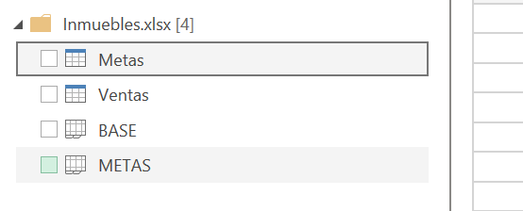
Los iconos de arriba son tablas (dentro de hojas)
Los iconos de abajo son las pestañas
2) de pdf. Pilla las tablas. Si las hay, las detecta
3) De web. Hay básico y avanzado. Avanzado es cuando hay que acceder a una web/API con contraseña o lo que sea. Ahí se configura

